Begrijpend lezen 3.4, groep 7.

Het doek= een schilderij dat op linnen in geschilderd
De kunst= mooie dingen die mensen hebben gemaakt
Oogt natuurlijk= het ziet eruit zoals in het echt
Voorstellen= je ziet het in gedachten voor je
Het palet= plankje met een gat erin waar de verf op zit waarmee een schilder schildert
Prikkelend= je krijgt er zin in, je wordt er enthousiast van (het prikkelt de fantasie: je krijgt er ideeën door).

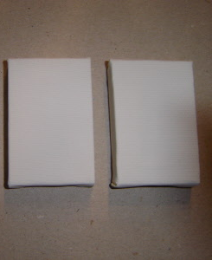
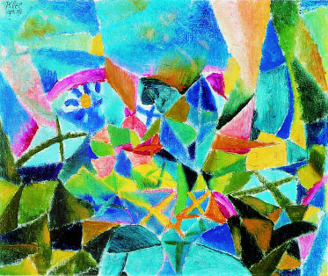
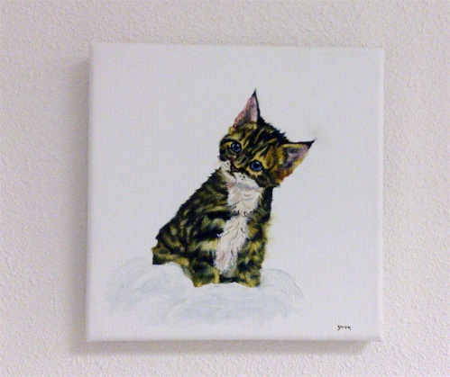
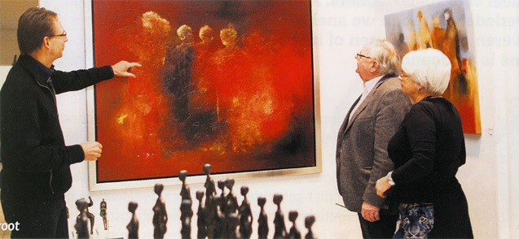
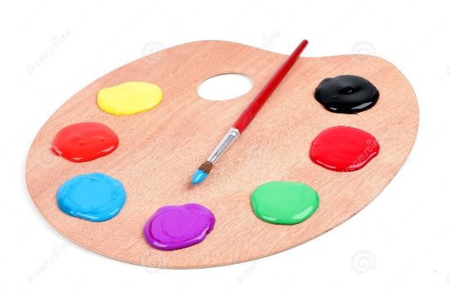
Voorstellen/ stelt voor
Oogt natuurlijk
Het doek
Prikkelend
Het palet
De kunst

